渝职教学会〔2022〕16号

重庆市职业教育学会
关于公开征集标识（logo）设计评选结果的公示

各会员单位：
为进一步提升学会公众形象和社会影响力，规范学会对外交流宣传标识，更好地为会员单位服务，重庆市职业教育学会于2021年12月20日发布了《关于公开征集重庆市职业教育学会标识（logo）设计的通知》。历经4个月，共收到40名设计师的54份设计稿，其中，市内27份，占比50%；市外27份，占比50%。经过资格审核、专家评审及会长办公会确定，现将评选结果予以公示，公示时间为2022年5月7日-5月12日，公示五个工作日，如有异议请与重庆市职业教育学会联系，联系人：罗惠芝 手机：18523413174

附件：1.重庆市职业教育学会标识评选结果
2.重庆市职业教育学会第四届理事会标志释义

重庆市职业教育学会
2022年5月6日

附件1

序号 | 作品 | 设计单位及设计师 | 结果
1 | 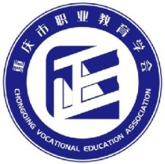 | 重庆新时代文化艺术研究院 | 中选
2 | 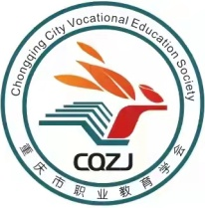 | 中影渝凤文化传媒（重庆）有限公司 | 入围
3 | 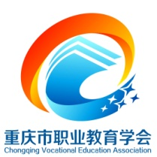 | 刘述强（北京） | 入围

附件2


重庆市职业教育学会
第四届理事会标识释义

1.标识中白色线条凸显出“正”和“上”的字样，体现了重庆市职业教育学会第四届理事会“服务至上，守正创新”的办会理念。
2.标识中蓝色线块外化为一个抽象的“匠”字，体现了职业教育特征，标志着学会是弘扬工匠文化，服务助推职业教育的社会组织。
3.标识中的白色线快，融入了象征书籍及技术的元素，彰显了崇尚“学术科研”的办会遵循。
4.标识通过蓝白色块的重叠组合，寓意学会凝聚会员单位，崇尚跨界合作，产教企融合的办会追求。
5.标识以蓝色为主色调，象征文明、生态、深邃、稳健之意，彰显了本届理事会传承创新，服务有为，和谐共进，行稳致远的办会风格。
6.标识运用视觉透视，呈现出较强的立体感和空间感，凸显出本届理事会正处在现代信息技术快速发展的时代特征。同时，也寓意了重庆“3D魔幻城市”的美称，具有鲜明的重庆地域特色。

重庆市职业教育学会秘书处 2022年5月6日印发

